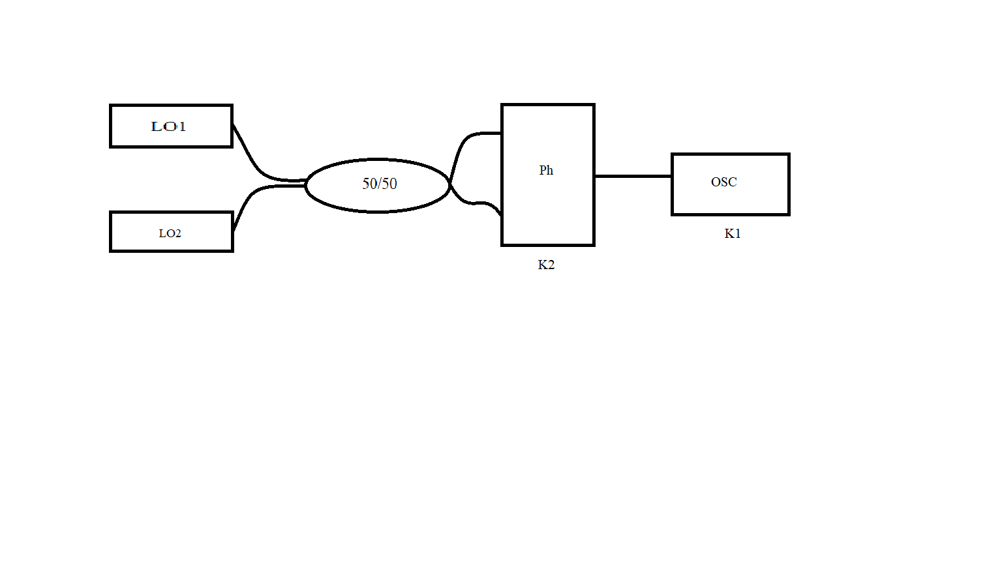

Рисунок . Схема для получения коррект. коэффициента фотодетектора

K1 = [1], коэф. для осц.

К2 = [А/Вт], коэф. для фотодетектора.

U = [В] – значение на выходе осц-фа.

Pнач  = [Вт] - мощность до фотодетектора у исследуемого сигнала.

R_осц – входное сопротивление осциллографа

R_serial – последовательное сопротивление фотодетектора (пренебрежимо мало)

R_shunt – шунтирующее сопротивление фотодетектора (велико, но не бесконечно большое). Обычно не специфицируется. Может быть порядка 10 МОм.

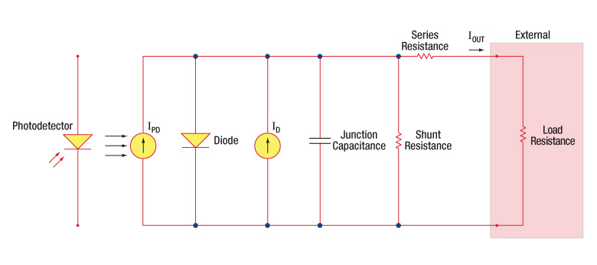

Выходной фототок:

$$I=K_{2}({\left|A_{s}\right|}^{2}+{\left|A_{LO}\right|}^{2}+2A_{s}A_{LO}\cos\left(\left(ω_{LO}-ω_{s1}\right)t\right))$$

После балансного фотодетектора члены ${\left|A_{s}\right|}^{2 } и {\left|A_{LO}\right|}^{2}$ в двух каналах балансного фотодетектора точно компенсируются и вычитываются (см Л16_Оптическое_гетеродинирование).

Тогда $I= 2{К_{2}A}_{s}A_{LO}\cos\left(\left(ω_{LO}-ω_{s1}\right)t\right).$

Тогда значение амплитуды напряжения на осциллографе $U=I*R_{osc}*K_{1}$ (если сопротивление осциллографа – 50 Ом.)

Тогда искомая мощность сигнала $P_{s}={\left|A_{s}\right|}^{2}={\left(\frac{U}{2K_{2}K_{1}R_{osc}A_{LO}}\right)}^{2}$

Отсюда следует, что в калибровочном эксперименте мы можем найти $K_{2}$

$K_{2}=\frac{U}{2K_{1}R_{osc}\sqrt{P_{LO }P_{s}}}$ =

Получение коэффициента для фотодетектора:

1. 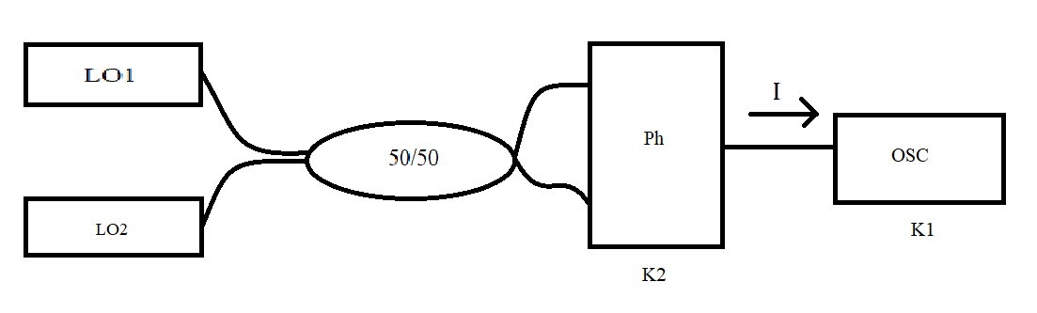

$K_{2}^{-1}= \frac{I}{\sqrt{P_{LO1}P_{LO2}}}$

PLO1 и PLO2 - мощности на входах в фотодетектор (Ph).

1. Проверить при разных разностях частот ЛО-ов коэффициент (в теории не должен меняться, потому что осциллограф до 1 ГГц)
2. Использовать интерполяцию для коэффициента осциллографа, чтобы получить К2
3. 1 dBm 0.001 Вт

Для балансного фотодетектора (InGaAs Balanced Photorecelver PN:KY-BPRM-20G-I-FA SN:221731255) показания осциллографа по амплитуде (от 0 до max) равны 15 mV. Входное сопротивление осциллографа 50 Ом. PLO1 = 11 dBm (16 – 5 = 11; был аттенюатор на 5 dBm ), PLO2 = 3 dBm (13 - 10 = 3; был аттенюатор на 10 dBm ). Следовательно ток на входе 0,3 mA. Получаем, что $K_{2}= \frac{\sqrt{11*{10}^{-4}*3*{10}^{-4}}}{3*{10}^{-4}} ≈1,9$

Для балансного фотодетектора (InGaAs Balanced Photorecelver PN:KY-BPRM-20G-I-FA SN:221731254) показания осциллографа по амплитуде (от 0 до max) равны 50 mV. Входное сопротивление осциллографа 50 Ом. PLO1 = 11 dBm (16 – 5 = 11; был аттенюатор на 5 dBm ), PLO2 = 3 dBm (13 - 10 = 3; был аттенюатор на 10 dBm )Следовательно ток на входе 1 mA. Получаем, что

$$K_{2}= \frac{\sqrt{11*{10}^{-4}*3*{10}^{-4}}}{10*{10}^{-4}} ≈0,6$$